2017年新疆高考数学大题练习（五）

81．在△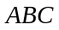中，，，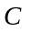是三角形的三内角，a，b，是三内角对应的三边长，
已知
（Ⅰ）求角的大小；
（Ⅱ）若，求角的大小.

82．如图,四棱锥P-ABCD是底面边长为1的正方形，PD⊥BC,PD=1,PC=.
P
A
B
C
D
(Ⅰ)求证:PD⊥面ABCD；
(Ⅱ)求二面角A－PB－D的大小.

83．已知向量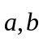满足,且,令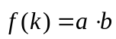，
（Ⅰ）求（用表示）；
（Ⅱ）当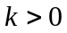时，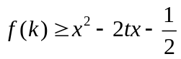对任意的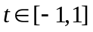恒成立，求实数的取值范围。

84．已知为锐角，且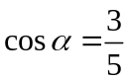.
（Ⅰ）求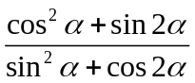的值；（Ⅱ）求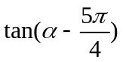的值．

85．如图, 在矩形中,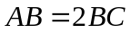 , 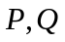分别为线段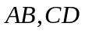的中点, 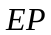⊥平面.
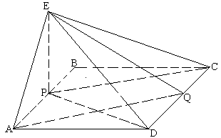（Ⅰ）求证: 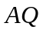∥平面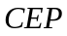；
（Ⅱ）求证:平面⊥平面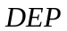；
(Ⅲ) 若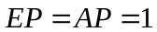, 求三棱锥的体积.

86．一次口试中，每位考生要在8道口试题中随机抽出2道题回答，若答对其中1题即为及格.（1）某位考生会答8道题中的5道题，这位考生及格的概率有多大？
（2）若一位考生及格的概率小于50%，则他最多只会几道题？

87．已知函数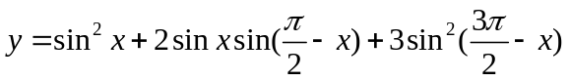.

⑴若，求的值；⑵若，求的值域.

88．某商品每件成本9元，售价为30元，每星期卖出432件，如果降低价格，销售量可以增加，且每星期多卖出的商品件数与商品单价的降低值（单位：元，）的平方成正比，已知商品单价降低2元时，一星期多卖出24件．
（1）将一个星期的商品销售利润表示成的函数；
（2）如何定价才能使一个星期的商品销售利润最大？

89．已知圆锥曲线的焦点为，相应的准线方程为，且曲线过定点.又直线与曲线交于两点．
（1）求曲线的轨迹方程；
（2）试判断是否存在直线，使得点是△的重心．若存在，求出对应的直线的方程；若不存在，请说明理由；
（3）试判断是否存在直线，使得点是△的的垂心．若存在，求出对应的直线的方程；若不存在，请说明理由．

90．在平面直角坐标系中，已知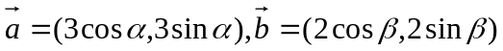，直线l的方程为：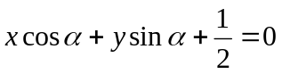，圆C的方程为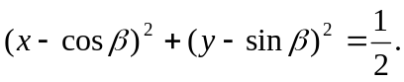
（1）若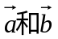的夹角为60°时，直线l和圆C的位置关系如何？请说明理由；
（2）若的夹角为θ，则当直线l和圆C相交时，求θ的取值范围。

91．已知函数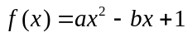．
（Ⅰ）若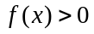的解集是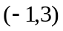，求实数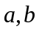的值；
（Ⅱ）若为整数，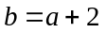，且函数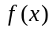在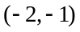上恰有一个零点，求的值．

92. 数列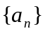满足
（1）求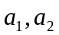的值；（2）记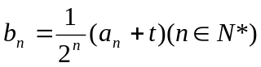，是否存在一个实数t，使数列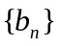为等差数列？若存在，求出实数t；若不存在，请说明理由；
（3）求数列{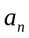}的前n项和S_{n}.

93．已知⊙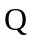过定点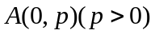，圆心在抛物线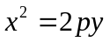上运动，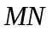为圆在轴上所截得的弦. （1）当点运动时，是否有变化？并证明你的结论；
（2）当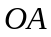是与的等差中项时，试判断抛物线的准线与圆的位置关系，并说明理由．
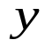
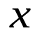
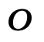
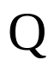
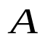
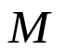
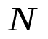

94．如图已知在三棱柱ABC——A₁B₁C₁中，AA₁⊥面ABC，AC=BC，M、N、P、Q分别是AA₁、BB₁、AB、B₁C₁的中点．
（Ⅰ）求证：面PCC₁⊥面MNQ；
（Ⅱ）求证：PC₁∥面MNQ．
A₁
A
B
C
P
M
N
Q
B₁
C₁

95．将圆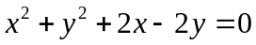按向量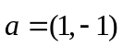平移得到圆.直线与圆相交于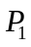、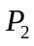两点，若在圆O上存在点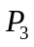，使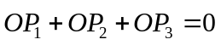，且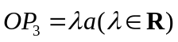，求直线的方程.

96．已知函数是定义在R上的奇函数，且它的图象关于直线对称.

⑴证明：是周期为的周期函数；

⑵若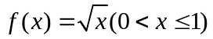，求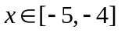时，函数的解析式.

97．某地正处于地震带上，预计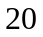年后该地将发生地震.当地决定重新选址建设新城区，同时对旧城区进行拆除.已知旧城区的住房总面积为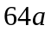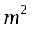，每年拆除的数量相同；新城区计划第一年建设住房面积，开始几年每年以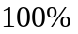的增长率建设新住房，然后从第五年开始，每年都比上一年增加.设第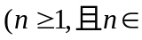N)年新城区的住房总面积为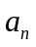，该地的住房总面积为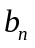.

⑴求；⑵若每年拆除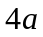，比较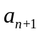与的大小.

98．已知复数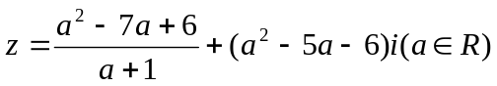，试求实数分别为什么值时，分别为：（Ⅰ）实数；（Ⅱ）虚数；（Ⅲ）纯虚数

99．若椭圆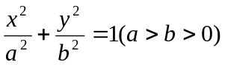过点（-3，2），离心率为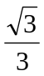，⊙的圆心为原点，直径为椭圆的短轴，⊙M的方程为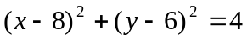，过⊙M上任一点P作⊙O的切线PA、PB，切点为A、B.
(1)求椭圆的方程；
（2）若直线PA与⊙M的另一交点为Q，当弦PQ最大时，求直线PA的直线方程；
（3）求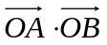的最大值与最小值.

100．设函数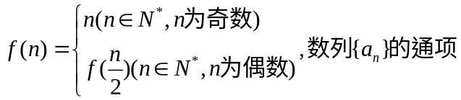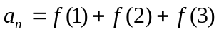
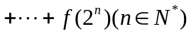（1）求a₁，a₂，a₄的值；
（2）写出a_{n}与a_{n—1}的一个递推关系式，并求出a_{n}关于n的表达式。
（3）设数列，整数10³是否为数列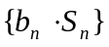中的项：若是，则求出相应的项数；若不是，则说明理由。
参考答案
81．解：（Ⅰ）在△ABC中，
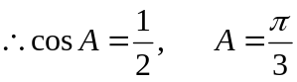……………………………… 6分
（Ⅱ）由正弦定理,又,故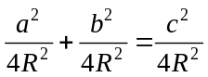
即: 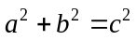 故△ABC是以角C为直角的直角三角形
又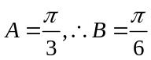………………………………………………12分
82．(Ⅰ)证明: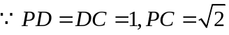,
.……2分
又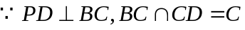,……4分
P
A
B
C
D
O
E
∴ PD⊥面ABCD………6分
(Ⅱ)解:连结BD,设BD交AC于点O,
过O作OE⊥PB于点E,连结AE,
∵PD⊥面ABCD, ∴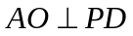,
又∵AO⊥BD, ∴AO⊥面PDB.
∴AO⊥PB,
∵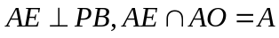,
∴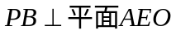,从而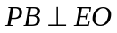,
故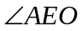就是二面角A－PB－D的平面角.……………………10分
∵ PD⊥面ABCD, ∴PD⊥BD,
∴在Rt△PDB中, 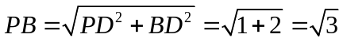,
又∵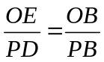, ∴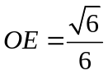,………………12分
∴ .
故二面角A－PB－D的大小为60°. …………………14分
（也可用向量解）
83．（Ⅰ）由题设得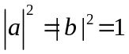，对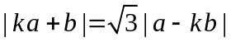两边平方得
展开整理易得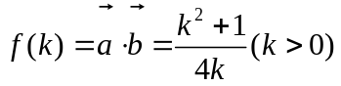 ------------------------6分
（Ⅱ）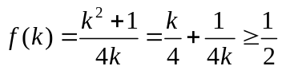，当且仅当＝1时取得等号.
欲使对任意的恒成立，等价于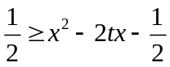
即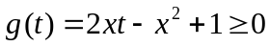在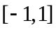上恒成立，而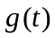在上为单调函数或常函数，
所以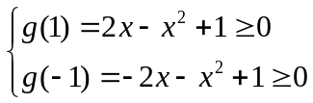
解得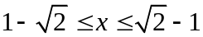
故实数的取值范围为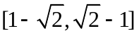 ---------------------------------14分

84．解： 为锐角，且 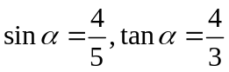 ……3分
（Ⅰ） …….6分
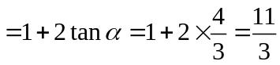 ………….7分
（Ⅱ）=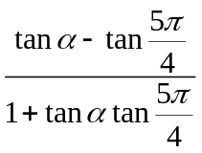 ………. 10分
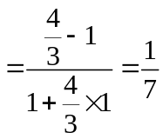 …………..14分
85．证明: (Ⅰ) 在矩形ABCD中,
∵AP＝PB, DQ＝QC,
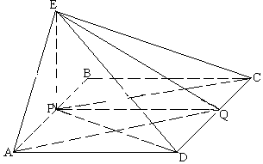∴APCQ.
∴AQCP为平行四边形.
∴CP∥AQ. …………3分
∵CP平面CEP,
AQ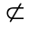平面CEP,
∴AQ∥平面CEP. …………5分

(Ⅱ) ∵EP⊥平面ABCD,
AQ平面ABCD,
∴AQ⊥EP. …………6分
∵AB＝2BC, P为AB中点, ∴AP＝AD. 连PQ, ADQP为正方形.
∴AQ⊥DP. 又EP∩DP＝P, …………8分
∴AQ⊥平面DEP. …………9分
∵AQ平面AEQ. ∴平面AEQ⊥平面DEP. …………10分

(Ⅲ)解：∵⊥平面
∴EP为三棱锥的高
所以
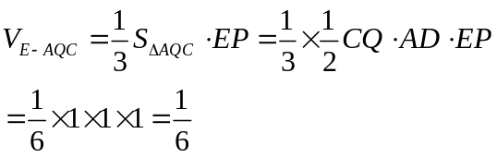………14分
86．解：（1）8道题中任抽出2道题的方法有28种，其中两题都在不会答的3道题中抽出的方法有3种，故他及格的概率=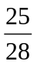

（2）如果他会3道题，那么两题不会答的方法有10种，他及格的概率仍大于50%.当他只会2道题时，抽到2题不会的方法有15种，此时他及格的概率=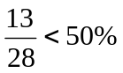.即他最多会2题．

87．解：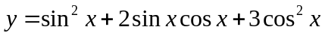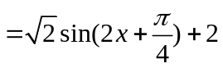

⑴ 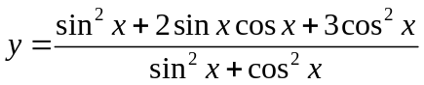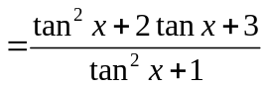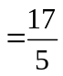.

⑵ 函数在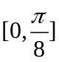上单调递增，在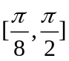上单调递减.

所以,当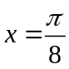时，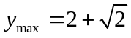；当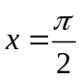时，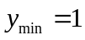.
故的值域为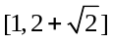.
88．解：（1）设商品降价元，则多卖的商品数为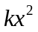，若记商品在一个星期的获利
为，则依题意有，
又由已知条件，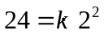，于是有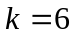，
所以．-------------8分
（2）根据（1），我们有．
 | 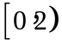 | 2 | 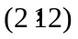 | 12 | 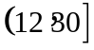
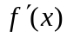 |  | 0 |  | 0
 | 减 | 极小 | 增 | 极大 | 减
故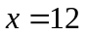时，达到极大值．因为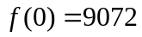，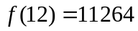，
所以定价为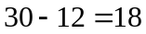元能使一个星期的商品销售利润最大． --------16分
89．解：(1)根据圆锥曲线的第二定义知，曲线C的离心率根据圆锥曲线的第二定义知，曲线C的离心率e＝＜1，故为椭圆，根据条件解得曲线C的轨迹方程为：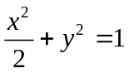. -----------------4分；
（2）假设存在直线l，使得点F是△BMN的重心. 再设直线l与椭圆.的交点M、N的坐标分别为M(x₁,y₁)、N(x₂,y₂)，则由椭圆几何性质的范围性知：－≤x₁≤, －≤x₂≤，则－2≤x₁＋x₂≤2＜3，另一方面，F(1,0)是△BMN的重心, 结合B(0,1)及重心坐标公式知3×1＝0＋x₁＋x₂，即x₁＋x₂＝3，这与x₁＋x₂≤2＜3矛盾， 故满足要求的直线l不存在. --------------8分；
（3）假设存在直线l，使得点F是△BMN的垂心. 由B(0,1)、F(1,0)，知直线BF的斜率为－1. 于是，由BF⊥MN，知直线l的斜率为1. 设直线l方程为y＝x＋b. 与联立消去y，得3x²＋4bx＋2(b²－1)＝0 （*）
设M(x₁,y₁)、N(x₂,y₂)，根据韦达定理得x₁＋x₂＝－, x₁x₂＝.
若再能保证NF⊥BM，即·＝0，则F必为△BMN的垂心.
∵＝（1－x₂,－y₂）, ＝(x₁,y₁－1)
·＝(1－x₂)x₁－y₂(y₁－1)＝x₁＋y₂－x₁x₂－y₁y₂＝x₁＋(x₂＋b)－x₁x₂－(x₁＋b)(x₂＋b)
＝－2x₁x₂＋(1－b)(x₁＋x₂)＋b－b²＝－2·＋b－b²＝0
即3b²＋b－4＝0，解得b＝1或b＝－.
当b＝1时，点B即为直线l与椭圆的交点，不合题意；
当b＝－时，代入方程（*）得3x²－x＋＝0，其判别式△＝＝>0，
两端点存在，满足题设.综上得，存在直线l: y＝x－，使得点F是△BMN的垂心. ---------------------16分
90.解：（1）=3
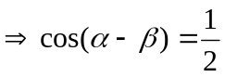 …………2分
设圆心到直线l的距离为d，则
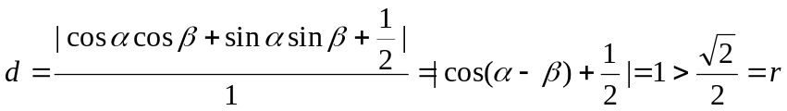
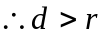即直线l与圆C相离 …………6分
（2）由 …………8分
由条件可知，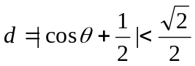 …………10分
又∵向量的夹角的取值范围是[0，π]
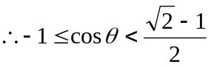 …………12分
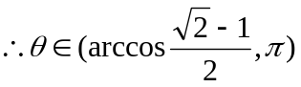 …………14分
91．解：（Ⅰ）不等式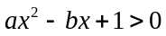解集是，故方程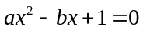的两根是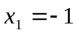，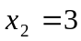，
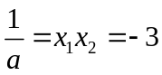，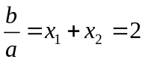． 4分
所以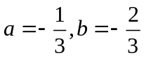． 6分
（Ⅱ）当a=0时，f(x)=0，x=,不合题意． 8分
当a≠0时，
函数必有两个零点， 9分
又函数在上恰有 一个零点，故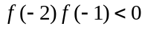， 11分
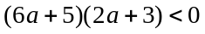，
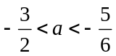， 13分
又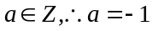． 14分
92. 解：（1）由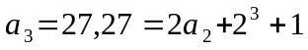
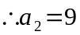
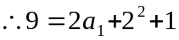
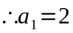…………………………4分
（2）假设存在实数t，使得为等差数列。
则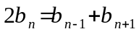
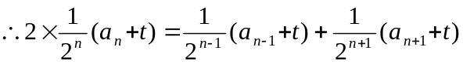
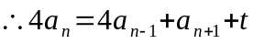
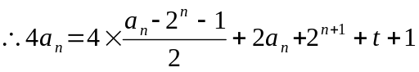
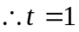
存在t=1，使得数列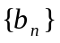为等差数列。…………………………9分
（3）由（1）、（2）知：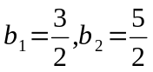
又为等差数列。
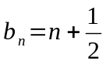
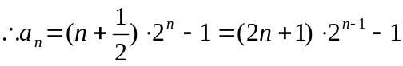………………11分
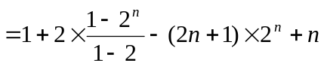
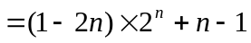
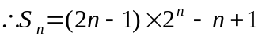…………………………14分
93、解：（1）设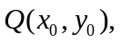则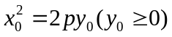
则⊙的半径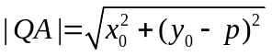，
⊙的方程为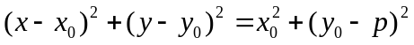
令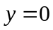，并把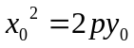 代入得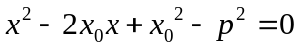，
解得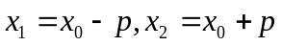，
∴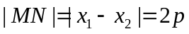， ∴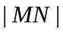不变化，为定值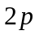．
（2）不妨设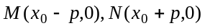
由题义：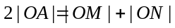，得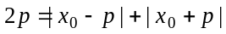
∴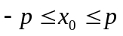
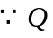到抛物线准线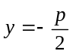的距离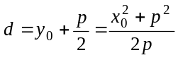
⊙的半径r =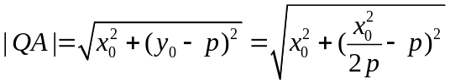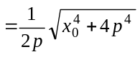
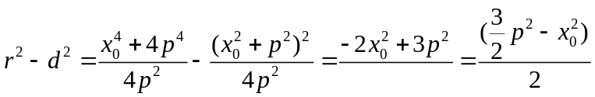
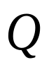
又 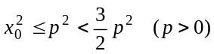 ，故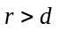，
即⊙与抛物线的准线总相交.
94．（Ⅰ）∵AC=BC， P是AB的中点
A₁
A
B
C
P
M
N
Q
B₁
C₁
∴AB⊥PC
∵AA₁⊥面ABC，CC₁∥AA₁，
∴CC₁⊥面ABC而AB在平面ABC内
∴CC₁⊥AB，
∵CC₁∩PC=C
∴AB⊥面PCC₁； 5分
又∵M、N分别是AA₁、BB₁的中点，四边形AA₁B₁B是平行四边形，MN∥AB，
∴MN⊥面PCC₁
∵MN在平面MNQ内，
∴面PCC₁⊥面MNQ； 8分
（Ⅱ）连PB₁与MN相交于K，连KQ，
∵MN∥PB，N为BB₁的中点，
∴K为PB₁的中点．
又∵Q是C₁B₁的中点
∴PC₁∥KQ 14分
而KQ平面MNQ，PC₁平面MNQ

∴PC₁∥面MNQ． 16分

95．解：由题意可知圆的方程为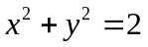，于是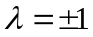.

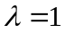时，设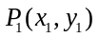，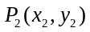，则由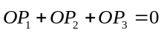得,
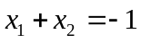，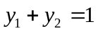. 所以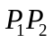的中点坐标为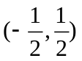.

又由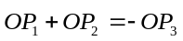,且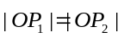,可知直线与直线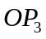垂直，即直线的斜率为.

此时直线的方程为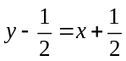,即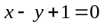.

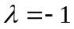时,同理可得直线的方程为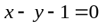.

故直线的方程为 或 .

96．证明：⑴由函数的图象关于直线对称，有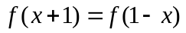,

即有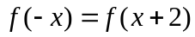. 又函数是定义在R上的奇函数，有.

故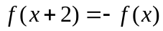. 从而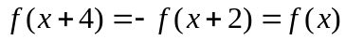. 即是周期为的周期函数.

⑵由函数是定义在R上的奇函数，有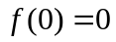.

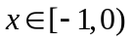时，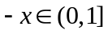，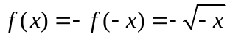.故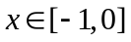时，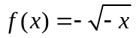.

时，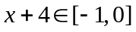，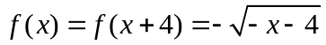.

从而,时，函数的解析式为

97．解：⑴设第年新城区的住房建设面积为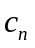，则

当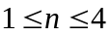时，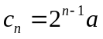；当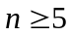时，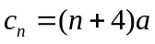.

所以, 当时，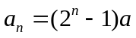 ；

当时，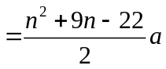.

故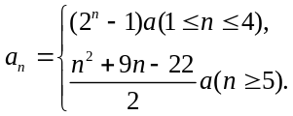 .

⑵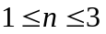时，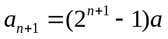，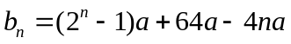，显然有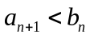.

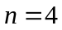 时，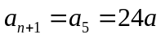，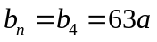，此时.

时，，，

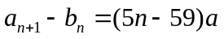所以,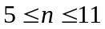时，；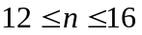时，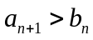.
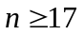时，显然. 故当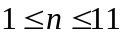时，；当 时，.
98．解：（Ⅰ）当为实数时，则
或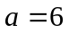，且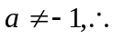当时，为实数． 5分
（Ⅱ）当为虚数时，则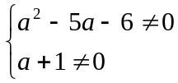
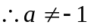且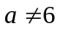，为虚数． 10分
（Ⅲ）当为纯虚数时，则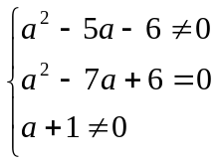
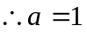，为纯虚数． 14分
99.解：（1）由题意得：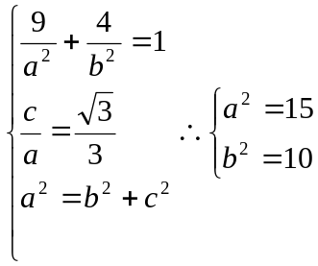
所以椭圆的方程为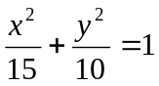 ……………………5分
（2）由题可知当直线PA过圆M的圆心（8，6）时，弦PQ最大
因为直线PA的斜率一定存在，
设直线PA的方程为：y-6=k(x-8)
又因为PA与圆O相切，所以圆心（0，0）到直线PA的距离为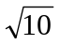
即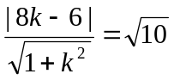 可得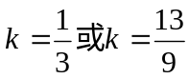
所以直线PA的方程为：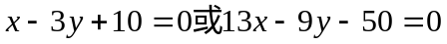……………11分
（3）设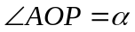 则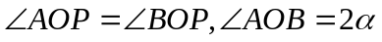
则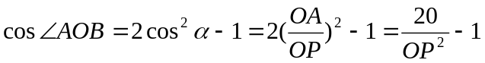
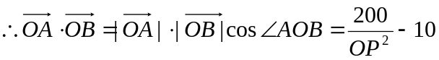
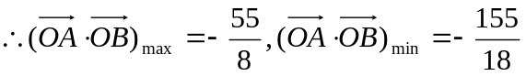…………16分
100.解：（1）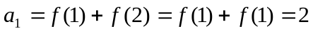
…………4分
（2）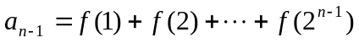 …………5分
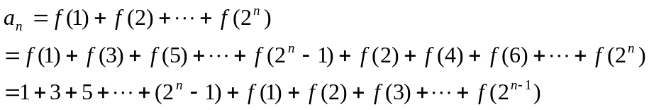
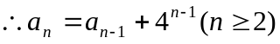 …………8分
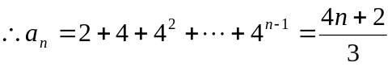 …………10分
（3）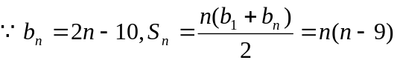
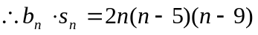 …………12分
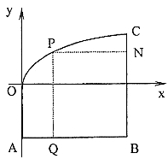
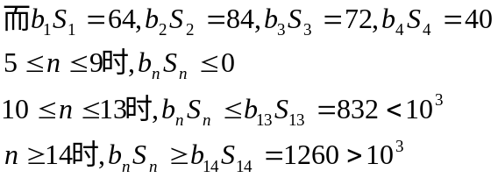
O
故10³不是数列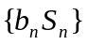中的项 …………16分

